
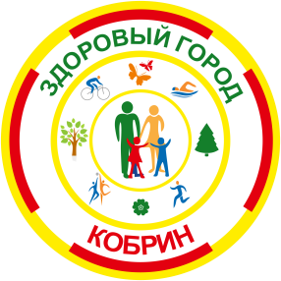
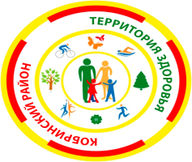

Кобрин - 2023

«КОБРИНСКИЙ РАЙОН – ТЕРРИТОРИЯ ЗДОРОВЬЯ»
ПРОФИЛЬ ЗДОРОВЬЯ


ПРОФИЛЬ ЗДОРОВЬЯ Кобринского района - это многоцелевой мониторинг с охватом всех сфер жизнедеятельности города, в ходе которого в соответствие с рекомендациями ВОЗ объединены усилия городских органов власти, организаций здравоохранения и всех других отраслей, общественности и самих жителей города, которые обеспечат успех в сохранении и укреплении нашего здоровья».
Профиль Кобрина - это разноплановая, целостная и объективная картина города как среды здоровья, а горожанин — центральная фигура этой среды.

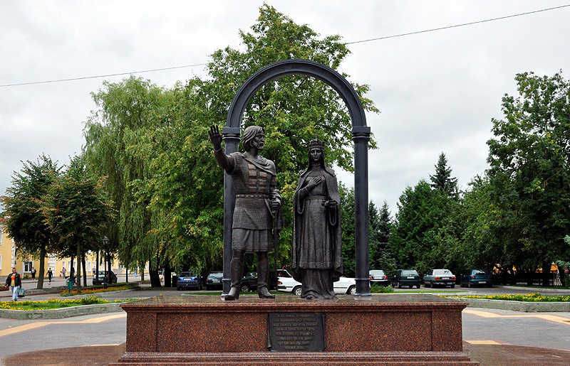

ИСТОРИЯ КОБРИНСКОГО РАЙОНА

Кобрин – некогда уездный город, столица удельного княжества князей Кобринских. Кобрин принадлежит к древним поселениям в крае. В 1286 г. кн. Владимир Василькович завещал Кобрин жене своей Ольге Романовне, но замок, как полагают, основан был еще в XI столетии. Вскоре, присоединенный к Литве, Кобрин с уделом достались линии Ольгердовичей. Князья именовались Кобринскими, владели также Пинском и были основателями нескольких церквей и монастырей. В 1497 г. князь Иван Семенович Кобринский с женою своей Феодорою основали в Кобрине Спасский монастырь, в котором и погребены. Этот Иван был последним в роде князей Кобринских.
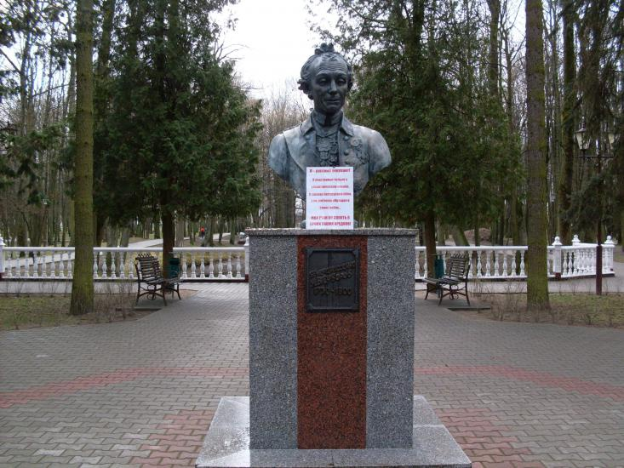
Кобрин – один из древнейших городов Беларуси. По преданию его основал потомок Киевского князя Изяслава, который охотился в здешних лесах и набрел на очень красивый остров. Омывала этот остров река Муховец и два рукава речки Кобринки. В них водилось много рыбы, а окружающие леса изобиловали всевозможной дичью. Есть лишь предположения ученых, что возможно здесь когда-то жил какой-то влиятельный человек и звали его Кобр или Одр, по имени которого позже назвали город, а затем и речку, или наоборот. Есть и другое предположение. В.И.Даль в “Толковом словаре…” упоминает глагол “кобрить” - хоронить, прятать, утаивать что-то. Вполне возможно, что на этом месте было что-то спрятано (или прятались, таились люди) поэтому позже место назвали Кобрином. Следует учитывать и выгодное географическое положение Кобрина на известном еще в древности водном пути из Балтийского в Черное море: Висла-Буг-Муховец-Пина-Припять-Днепр. В это же время начались первые мелиоративные работы вблизи Кобрина. Королева Бона ввела в практику проведение государственных статистических исследований – так называемых ревизий. В описании ревизии 1563 г. мы впервые встречаем название улиц города, строения, имена их владельцев, занятия некоторых жителей. Так, из этой ревизии мы узнаем, что деловым центром города является рынок, как и в других городах средневековья. Площадь со всех сторон окружали различные здания, преимущественно двухэтажные. Верхний этаж обычно отводился под жилье, нижний служил лавкой или ремесленной мастерской. На рыночную площадь выходили четыре улицы: Ратненская, Пинская, Берестейская и Остромецкая. Невдалеке от замковой горы последний Кобринский князь Иван Семенович заложил православный мужской монастырь св. Спаса. Православные кобринчане, построили свой монастырь в ближайшей от города деревне Лепесах. Со второй половины 16-го века Кобрин полностью становится королевской собственностью, а кобринская экономия – обширным столовым имением польского короля, включающим в себя почти 800 га пахотной земли и около 100 га сенокосных лугов. В 1583 году Кобрин достался королеве Анне Ягеллонке, дочери Боны Сигизмунда Старого. В 1589 г., чтобы стимулировать развитие ремесел и торговли, она предоставила Кобрину самоуправление по образцу Магдебургского.
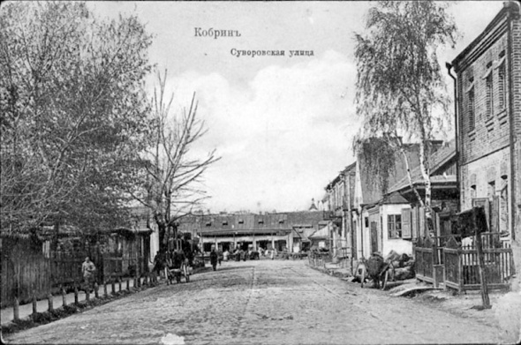
Горожанам разрешалось свободно заниматься ремеслом или торговлей, содержать шинок или корчму, пользоваться государственными мерами и весом, устраивать еженедельно торг по понедельникам на рынке, и дважды в год – осенью и зимой – проводить ярмарки. Кобрину даровался герб и печать, одновременно город впервые получил собственный герб. Ремесленники и купцы объединились в цеха, процветала торговля. В 1660 году Кобрин занимали шведы, стремившиеся поживиться за счет воюющих сторон.
1812 год нанес очень большой урон городу. Из 630 городских строений осталось лишь 79. Постепенно город отстраивался. Его развитию благоприятствовал длительный мирный период. Прежде всего, это сказалось на приросте населения: в 1817 году здесь проживало 1700 человек, в 1857 году – 4300 человек. Кобринчане в это время занимались такими ремеслами, как изготовление одежды и обуви, хлебопечение, плотническое и столярное дело, гончарство. Появились даже три кирпичных завода. В эти же годы Кобрин стал выделяться как крупный узел шоссейных дорог. Кобрин становился активным торговым центром. К середине 19-го века здесь действовало шесть ярмарок, на которые приезжали жители не только местного уезда, но и из соседних, а также из Минской и Волынской губерний, из более отдаленных мест Белоруссии. В 1845 году город получил новый герб – соха в зеленом поле щита, что символизировало земледельческий характер занятий населения Кобринского уезда. С реформой 1861 года, положившей начало периоду капитализма в России, в хозяйственном и социальном развитии Кобрина произошли определенные перемены. Значительно возросла численность населения, достигнув в 1897 году 10,4 тысячи человек. Еще в 1882 году открылось движение на участке Полесской железной дороги Пинск – Жабинка. В Кобрине появилась железнодорожная станция.
В самом начале 20-го века Кобринский уезд в Гродненской губернии занимал первое место по численности сельского населения и предпоследнее – по городскому. Людских ресурсов было в избытке и в городе, и в деревне. Поэтому местное население в поисках лучшей доли было вынуждено покидать свои родные места и выезжать на заработки в западные государства. Так только в 1906 году из уезда в США и Канаду выехало около полутора тысяч человек. Когда началась первая мировая война, кобринчане вынуждены были оставлять свои дома и эвакуироваться вглубь России. Возвращение назад затянулось до 1922 года. В это время Кобринщина входила в состав Польского государства. Население к 1939 году насчитывало около 13 тысяч человек. Взамен сгоревших в годы первой мировой войны деревянных торговых рядов были построены кирпичные на кооперативных началах. По-прежнему в центре города был рынок. По-прежнему первые этажи домов являлись мелкими лавками, где торговали несколькими наименованиями товаров. По-прежнему горожане жили доходами от земли, а у кого ее было мало, все также искали счастья по заграницам. Население с начала века приросло незначительно. Многие мужчины боялись жениться и обзаводиться детьми, так как были не в состоянии прокормить их. Поэтому среди кобринчан было очень много старых холостяков и бобылей. Промышленность почти не развивалась, а в центральных районах Польши Кобрин был известен как дешевый рынок свиней и хлеба. 17 сентября 1939 территориальное единство Белорусии было восстановлено. Началась реконструкция Днепро-Бугского канала, на котором с большим энтузиазмом трудились кобринчане. В 1940 году в городе заработал райпромкомбинат, сливший воедино мелкие мастерские. Сюда было доставлено современное оборудование. В городе исчезла безработица. 22 июня 1941 года гитлеровские войска нарушили границу СССР. Кобрин был оккупирован 23 июня. Оккупированному Кобрину гитлеровцы придавали важное значение как стратегическому узлу шоссейных и железных дорог. Начавшие вскоре действовать в окрестных лесах партизанские отряды стали наносить регулярные удары по вражеским коммуникациям. За годы войны городу был нанесен огромный ущерб: была уничтожена треть городских строений; разрушена электростанция, железнодорожный вокзал и многие другие постройки. Было уничтожено свыше 13 тысяч жителей города и района. Среди них – почти 6,5 тысяч еврейского населения. 20 июля 1944 года город был освобожден войсками 1-го Белорусского фронта. Двенадцати полкам было присвоено почетное наименование “Кобринских”. С той поры Кобрин постоянно строится. В июле 1944 года в городе насчитывалось не более 2 тысяч человек. С течением времени население постоянно возрастало. Сегодня в Кобрине проживает более 50 тысяч человек. Население города постоянно увеличивается. В Кобрине сегодня действует девять общеобразовательных школ. Имеется школа музыкальная школа, ДЮСШ, шахматно-шашечная школа, школа-интернат для слабослышащих детей, детский дом, ДТЮ, станция юных техников. Построено новое здание для Школы искусств.
Согласно генплану Кобрина, его площади в перспективе до 2030 года должны увеличиться в 2 раза. Застройка планируется в основном одно - двухэтажными домами на одну семью с приусадебными участками в 0,15 га. Город будет развиваться в направлении старой автодороги Кобрин – Минск, в сторону деревни Луцевичи. Наш город имеет хорошие связи с различными городами не только ближнего, но и дальнего зарубежья.

КОБРИН СЕГОДНЯ

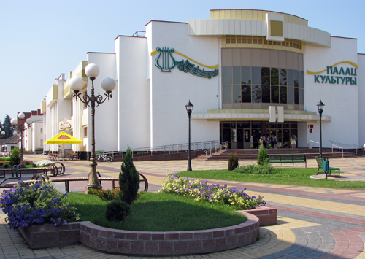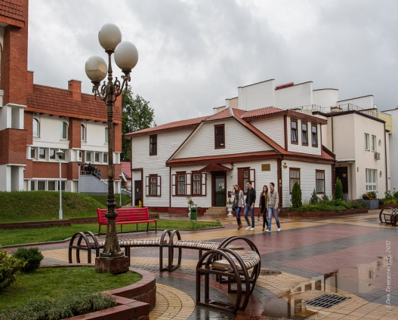
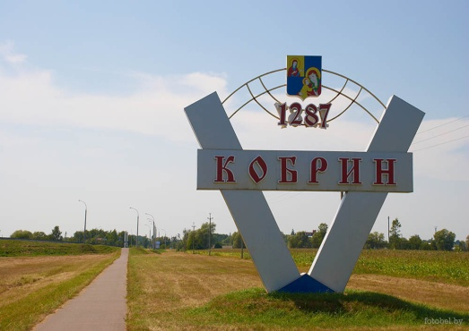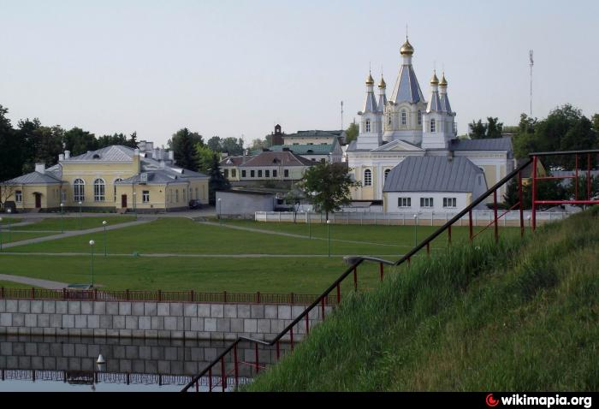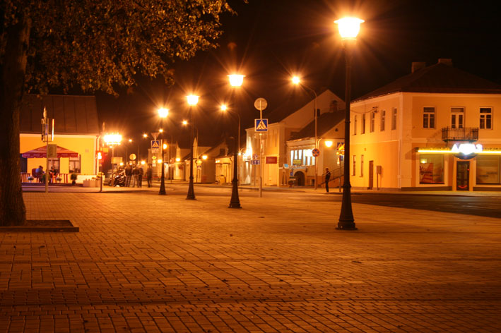

На сегодняшний день Кобринский район – административная территория с населением 83380 человек на 01.01.2023г. Демографическая ситуация в Кобринском районе в последние годы имеет тенденцию к естественной убыли и старению населения, особенно в сельской местности.
В 2021 году среднегодовая численность населения Кобринского района составила 83.380 (2020г. - 84.159) человек, в т.ч. городского населения – 52771 (2020г. - 52727 человек), сельского 30609 (2020г.– 31432 человек). Таким образом, отмечается стойкая тенденция к снижению численности населения района (рис. 1).

Основной тенденцией возрастной структуры является его «постарение». С 2006 года начинается постепенное старение населения Кобринского района: возраст 60 и старше увеличился с 19,0% (2006г.) до 23,6% (2023г.), что приводит к увеличению демографической нагрузки на работающую часть населения. В этих условиях чрезвычайно актуально сохранение здоровья работоспособной части населения в течение более продолжительного времени. Данное обстоятельство свидетельствует о снижении пополнения трудового потенциала района в ближайшие годы. В 2021 году незначительно снизилась численность населения трудоспособного возраста и составила 45990 (2020г. - 46126 человек) или 55,2% от численности всего населения.
Численность женского населения составляет 53,7% и превышает, по - прежнему, численность мужского населения, в т.ч. численность женского населения в г. Кобрине в 1,8 раза выше женского населения на селе.
В 25-39 лет численность мужчин уравнивается с численностью женщин, таким образом, есть условия для повышения показателя брачности – 6,5 на 1 тыс. населения (2020г.- 5,8). Показатель разводов снизился с 3,5 на 1 тыс. населения в 2020 году до 3,1 – в 2023 году.
Определяющим фактором депопуляции в 1995-2007 гг. оставалось превышение числа умерших над числом родившихся. В 2008 году коэффициенты рождаемости (13,1) и смертности (13,2) почти уравнялись, а в 2009-2011 гг. происходит очередной рост показателей смертности над показателями рождаемости. В 2019г. показатель рождаемости составил 11,1‰ (2018г. – 11,3‰). Данные за 2020-2023 годы отсутствуют.
В 2015 году решением Кобринского райисполкома от 01.06.2016 г. № 669 утвержден «План мероприятий по реализации профилактического проекта «Здоровый город» в г. Кобрине на 2015-2019 годы.
В целях формирования потребностей населения в соблюдении принципов здорового образа жизни, сознательном отказе от саморазрушающего поведения и внедрении эффективных способов управления качеством жизни, в центре которых находится человек, с 2015 года по настоящее время на территории г. Кобрина реализовывается проект «Здоровый город», который позволил снизить распространение курения на 1%, увеличить число граждан, контролирующих режим питания на 3,7% и повысить уровень знаний населения по основным факторам риска для здоровья и альтернативным формам поведения на 1,7%.
В Кобринском районе, как и в других районах Брестской области, неинфекционная заболеваемость стала основной причиной высокой смертности населения и экономических потерь в связи с возникающей нетрудоспособностью и затратами на медицинское обслуживание.
Предусмотренные проектом профилактические мероприятия, действующие в г. Кобрине, затрагивали и участие жителей сельских населенных пунктов в агрогородках, которые выражали свое желание участвовать в массовых профилактических мероприятиях, направленных на улучшение состояния здоровья и оздоровление среды обитания. Для этих целей требуется распространение действия проекта «Здоровый город» на Кобринский район, что предлагается реализовать в рамках профилактического проекта «Кобринский район - территория здоровья». Поэтому, было принято решение о расширении Проекта от 09.12.2019 года № 1850 «О профилактическом проекте «Кобринский район – территория здоровья» на 2020-2024 годы.
Поддерживать положительную динамику в демографической ситуации позволяет последовательная, комплексная работа по реализации в регионе семейной политики, выполнение мероприятий по укреплению здоровья населения и увеличению ожидаемой продолжительности жизни. Достигается это путем реализации широкомасштабных мероприятий в рамках реализуемого проекта под девизом акций «Мой выбор – жить с позитивом!», «Правильная осанка – залог здоровья», «Здоровое сердце – залог успеха!», «Школьное питание - здоровое и рациональное!», «Предотврати болезнь – выбери жизнь!», «В защиту жизни!», «Школа – территория здоровья», «Мы - за безопасный отдых!», в которых приняло участие 86,8 % населения.
Экономика Кобринского района: За анализируемый период Кобринским районом обеспечено выполнение ключевых показателей - экспорт товаров, количество трудоустроенных граждан на вновь созданные рабочие места за счет создания новых предприятий и производств, прямые иностранные инвестиции на чистой основе и инвестиции в основной капитал за счет иностранных источников.
Социально-экономическое развитие Кобринщины складывается из ряда факторов – эффективного сельского хозяйства, промышленности, социальной сферы, торговли и многих других. Товары с кобринской маркой известны не только во всех регионах Беларуси, но и за её пределами. В 2023 году в промышленном комплексе района реализуется 7 инвестиционных проектов. Стабильная ситуация в сельском хозяйстве – планомерно обновляется машинно-тракторный парк, модернизируется молочная промышленность, среди прочего, продукция животноводства производится на 74 фермах.
В рамках здорового городского (поселкового) планирования обеспечен рост населения жильем с 28,9м² до 33,5 м² , увеличено количество велопарковок до 22. Уровень загруженности физкультурно-спортивных сооружений в учреждениях образования Кобринского района составляет 100%, в т.ч. общедоступных сооружений для взрослого населения – 90,3%. 2,9% дворовых территорий, оборудованы детскими площадками с игровым и спортивным оборудованием.
Увеличена протяженность велосипедных дорожек в Кобринском районе до 36,8 км. и асфальтированных дорог до 72,2%.
Ведущие позиции в промышленном производстве сохраняют «Маслодельно-сыродельный завод», «Полесье» и «Брестские традиции», которые совокупно дают 70% всей выпускаемой товарной продукции.
На ОАО «Кобринский МСЗ» освоен выпуск смеси сухой для диетического профилактического питания взрослых «NОVА VITA стандарт». Продукт специализированного диетического профилактического питания применяется для профилактики и коррекции гипотрофии в пред- и послеоперационных периодах, для нутритивной поддержки онкологических больных на этапах стационарного и амбулаторного лечения, с целью коррекции метаболических нарушений в пред- и послеоперационном периодах, на этапах химиолучевого лечения, показан при невозможности самостоятельного приема пищи, подходит в качестве единственного источника питания, помогает восстановить силы и энергию.
В рамках здоровьесберегающей среды в 26 учреждениях образования Кобринского района реализуется профпроект «Школа – территория здоровья», в которых проведено 928 мероприятий (флешмобы, квесты, спортивные состязания, семинары, круглые столы и т.д.), с использованием организационно - структурных элементов, обеспечивающих сохранение и укрепление здоровья детей и подростков, в которых приняло участие 100% учащихся школ, родителей, педагогов, медицинских работников.
Окружающая среда: Кобрин, как и в целом, многие города Республики Беларусь, находятся в сложной экологической ситуации. Современное состояние окружающей среды характеризуется наличием огромного числа потенциально опасных факторов, деградацией природной среды и распространённостью очагов экологического, в т.ч. эпидемического неблагополучия. Всё это приводит к ухудшению здоровья человека, росту экологически зависимых заболеваний, сокращению средней ожидаемой продолжительности жизни людей. Сегодня, как никогда раньше, возрастает важность осознания обществом и специалистами, занимающими ключевые позиции в сохранении здоровья населения, необходимости улучшения качества среды обитания, взвешенного и осторожного подхода к выбору стратегии устранения или снижения угроз здоровью.
В порядке решения задачи 7. «Обеспечение доступа к недорогим, надежным, устойчивым и современным источникам энергии для всех» используется индикатор 7.1.2.«Доля населения, использующего в основном чистые виды топлива и технологии» в Кобринском районе оборудованы 20 (7 котельных ГП «Кобринское ЖКХ») котельных на экологически чистом сырье (щепе). В Кобринском районе на 8 га (аг. Городец) и 1,25 га (д. Оса) заложены маточники ивы для получения щепы как источника экологического отопления жилого фонда.
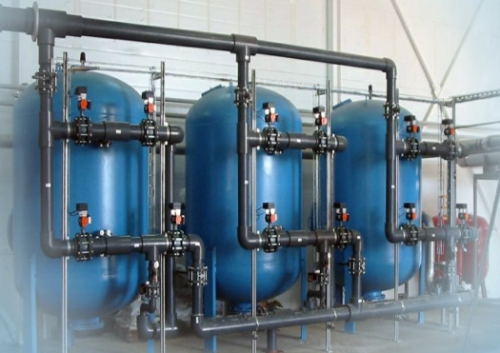
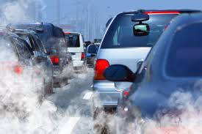
Автотранспорт Кобринского района представляет основной источник загрязнений углеводородами, в том числе канцерогенными циклическими углеводородами, которые содержатся в выхлопных газах в атмосферу. Загрязнение воздуха при работе двигателя автомобиля происходит за счет того, что продукты сгорания топлива выбрасываются из него прямо в воздух. Наиболее вредными из компонентов выхлопных газов являются окись углерода, углеводороды и окислы азота. В структуре выбросов загрязняющих веществ Кобринского района в атмосферный воздух от стационарных источников преобладают пыль (23,1%), окислы азота (23,1 %), формальдегид (23,1%), сернистый газ (23,1%).
По индикаторному показателю ЦУР п. 11.6.2.1. Среднегодовая концентрация содержания загрязняющих веществ в атмосферном воздухе городов (микрограммов на кубический метр воздуха) за период 2015-2023годы показатель (среднесуточная концентрация за год) равен 0. Нет прогресса.
Также в течение ряда лет (1991-2023гг.) проводится мониторинг уровня загрязнения атмосферного воздуха в трех контрольных сельских населенных пунктах (а/г. Пески, д. Борисово, а/г Хидры, д. Магдалин). За 2010-2023 годы, по данным инструментальных замеров, проб атмосферного воздуха, превышающих предельно допустимую концентрацию, не зарегистрировано. Фактическое содержание твердых частиц (менее 170 мкг/м³, при норме 300 мкг/м³), диоксида азота (менее 20 мкг/м³, при норме 250 мкг/м³), серы диоксида (менее 80 мкг/м³, при норме 500 мкг/м³), формальдегида (менее 10 мкг/м³, при норме 30 мкг/м³) в атмосферном воздухе соответствуют гигиеническим нормативам.
Подача питьевой воды населению г. Кобрина осуществляется от городского водозабора Брилево, имеющего станцию очистки воды. В 2023 году обеспечивалась устойчивость качества подаваемой населению питьевой воды по микробиологическим показателям: нестандартные результаты по микробиологическим показателям не регистрировались. Из коммунальных и ведомственных источников водоснабжения регистрировались нестандартные результаты по санитарно-химическим показателям, главным образом, повышенным природным содержанием железа, марганца.
В порядке выполнения «Плана действий на 2018-2021 годы по профилактике неинфекционных заболеваний и формированию здорового образа жизни для достижения Целей устойчивого развития по Кобринскому району» в 2023 году построена и введена в эксплуатацию 1 станция обезжелезивания в ОАО «Стригово». С целью достижения в районе ЦУР в части снижения рисков для здоровья и повышения безопасности централизованно подаваемой питьевой воды для населения агрогородков в 3 населенных пунктах (д. Андроново, д. Полятичи, аг. Повить) построено 5,950 км новых сетей водоснабжения с подключением к централизованным сетям водоснабжения.
В анализируемый период не достигнута устойчивость качества воды из децентрализованных источников водоснабжения по индикаторному показателю ЦУР п. 6.Б.1 (доля местных административных единиц, в которых действуют правила и процедуры участия граждан в управлении водными ресурсами и санитарией): удельный вес исследованных нестандартных проб по санитарно-химическим показателям составил 27,2 % (2022г – 47,9%), в т.ч. по такому фактору рисков, как содержание нитратов – 31% (2022г. – 51%). Ежегодно Кобринский райисполком информируется о качестве воды из шахтных колодцев.

Достижению устойчивого развития территории района в вопросах безопасного водоснабжения способствует строительство в городе по ул. Куйбышева – 0,8 км сетей канализации с подключением их к городским сетям канализации. Достигнуты следующие показатели: обеспеченность централизованными системами водоснабжения населения г. Кобрина – агрогородков – 90,2%, сельских населенных пунктов – 75,1%, в целом, населения Кобринского района - 99,1%. КУПП «Кобринрайводоканал» разработаны мероприятия по обеспечению населения качественной питьевой водой в каждом населенном пункте до 2025 года, исходя из чего планируется построить 22 станции обезжелезивания и 7 сельских населенных пунктов подключить к системе водоснабжения других населенных пунктов с водой нормативного качества.
Благоустройство и санитарная очистка г. Кобрина является неотъемлемой частью обеспечения санитарно-эпидемиологического благополучия населения и оздоровления окружающей среды. В городе для этих целей оборудовано 46 контейнерных площадки с установленными контейнерами. Для раздельного сбора ТКО в городской черте установлено 276 спецконтейнеров.
По состоянию на 31.12.2024 г. планово-регулярной очисткой ГП «Кобринское ЖКХ» охвачено в городе - 100% индивидуального жилого сектора, 8 гаражных массивов.
Основным источником шумовой нагрузки населения остаётся автотранспорт. Специалистами ГУ “Кобринский ЗЦГиЭ” ежеквартально проводится мониторинг шумовой нагрузки в селитебной зоне г. Кобрина, в результате которого по данным инструментальных замеров на улицах Кобринского района с интенсивным движением все проведенные измерения отвечали гигиеническим нормативам. Интенсивность шумовой нагрузки на улицах возникает в период массового движения транспорта и людей в часы «Пик» (утром – с 7.00-8.00 и в вечернее время: с 16.30 – 18.00). Основной источник вибрации в городе – железнодорожная магистраль, проходящая в черте города. Проблема вибрации в жилых кварталах города Кобрина не актуальна.
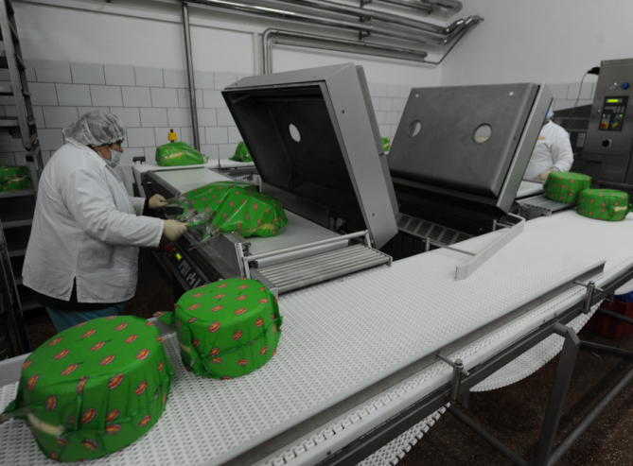
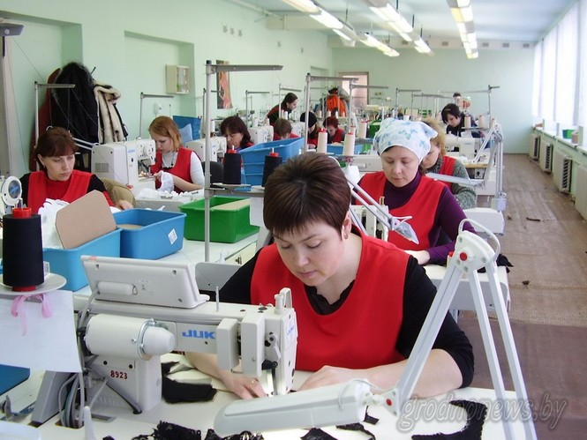
Каждый человек имеет свои характерные потенциальные возможности для общественно полезной трудовой деятельности. Эти возможности претерпевают постоянные изменения. Функциональные нарушения и различные патологические процессы могут быть причиной временной потери или снижения трудоспособности. Трудоспособность зависит не только от функционального состояния организма, но и от условий общественного производства, в котором участвует человек, создавая материальные и духовные ценности, т. е. от социальных условий. На уровень трудоспособности оказывают влияние характер производственных отношений, обучение, организация труда и его техническое вооружение, режим рабочего дня и отдыха, заинтересованность в результате труда и др.
На территории Кобринского района функционируют такие крупные предприятия по переработке пищевой продукции, как ОАО «Кобринский МСЗ», выпускающий гарантированного качества и здорового направления молочную продукцию: цельномолочную, кисломолочную, твердые и мягкие сыры, животные масла, йогурты, мороженое, со сниженным содержанием сахара


Введен в эксплуатацию новый цех по производству полутвердых сыров ОАО «Кобринский маслодельно-сыродельный завод».
В порядке обеспечения здоровым питанием населения с упором на детей и подростков в организованных коллективах, в том числе в виде выпуска на местных предприятиях пищевой промышленности продукции с пониженным содержанием сахара, соли, жира, обогащенной витаминами и нутриентами, на ОАО «Кобринский МСЗ» освоен выпуск нового вида продукции: «Смесь сухая для диетического профилактического питания взрослых «NОVА VITA стандарт». Продукт специализированного диетического профилактического питания применяется для профилактики и коррекции гипотрофии в пред- и послеоперационных периодах, для нутритивной поддержки онкологических больных на этапах стационарного и амбулаторного лечения, с целью коррекции метаболических нарушений в пред- и послеоперационном периодах, на этапах химиолучевого лечения, показан при невозможности самостоятельного приема пищи, подходит в качестве единственного источника питания, помогает восстановить силы и энергию.

Гигиена воспитания, обучения и здоровье детей и подростков
В рамках здоровьесберегающей среды в 26 учреждениях образования Кобринского района реализуется профпроект «Школа – территория здоровья», в которых проведено 928 мероприятий (флешмобы, квесты, спортивные состязания, семинары, круглые столы и т.д.), с использованием организационно - структурных элементов, обеспечивающих сохранение и укрепление здоровья детей и подростков, в которых приняло участие 100% учащихся школ, родителей, педагогов, медицинских работников. На активных площадках учреждений образования (СШ № 7 г. Кобрина, СШ № 9 г. Кобрина, детский сад № 6, детский сад № 14, Еремичский центр развития ребенка) реализуются «пилотные проекты» - здоровое учреждение образования.
Одна из технологий создания здоровьесберегающей среды в учебно - воспитательных учреждениях для детей - это обеспечение рационального и сбалансированного питания. Только пища является единственным усвояемым источником энергии, необходимой для поддержания структурной целостности органов и тканей и предотвращения их распада, обеспечения постоянного функционирования жизненно важных внутренних органов, выполнения различных форм физической и умственной работы, включая процесс обучения детей всех возрастов, обеспечения роста и развития детей.
Актуальность проблемы обусловлена уровнем заболеваемости среди детей и подростков, связанной с неправильной организацией питания, недостаточным или избыточным поступлением в организм ребенка тех или других макро и микронутриентов.
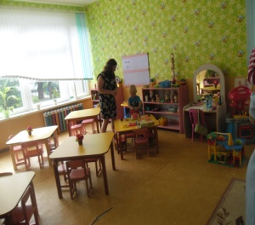
Уровень общей заболеваемости органов пищеварения в многолетней динамике (2012-2023 гг.) характеризуется заболеваниями, выявленными ранее и имеющими тенденцию к хронизации процесса - удельный вес заболеваемости с впервые установленным диагнозом в 2023 составляет 55,4%, в период 2010-2023 годы колеблется от 39,3 % до 74,3 %. В многолетней динамике отмечается тенденция к росту заболеваемости с впервые установленным диагнозом.
С 2013 года в районе наметилась выраженная тенденция к росту показателя первичной заболеваемости органов пищеварения у детского населения с темпом прироста 5,7%. Удельный вес уровня заболеваемости органов пищеварения (с впервые установленным диагнозом) среди детей 0-17 лет определяется за счет заболеваемости детей 0-5 лет (группа риска), заболеваемость среди данной возрастной группы достоверно превышает общерайонный уровень. Динамика общей заболеваемости среди детей 0-17 лет определяется тенденцией к росту уровня заболеваемости с темпом прироста 13,5 %. В возрастной структуре группу риска по заболеваемости составляют дети в возрасте 10-14 лет и 15-17 лет, заболеваемость среди данных возрастных групп превышает общерайонный уровень, динамика заболеваемости в данных группах определяется тенденцией к росту уровня заболеваемости. Уровень заболеваемости среди детей дошкольного возраста в 3,8 раза ниже уровня заболеваемости детей школьного возраста
При анализе заболеваемости среди детского населения по нозологическим формам: отмечается снижение уровня психических расстройств, болезней органов пищеварения, болезней кожи и подкожной клетчатки, болезней нервной системы, болезней мочеполовой системы, травм, отравлений. Анализ заболеваемости среди детского населения указывает на высокие показатели заболеваемости органа зрения и болезней костно – мышечной системы у школьников. В рамках профилактических мероприятий по снижению заболеваемости, государственным учреждением «Кобринский зональный центр гигиены и эпидемиологии» инициирована на территории г. Кобрина профилактическая акция «Мы – за здоровый и безопасный отдых!», в которой приняло участие 2822 учащихся, 18 специалистов отдела образования, спорта и туризма Кобринского района, ответственных за организацию учебного процесса СМИ.
По-прежнему, отмечаются стабильно высокие уровни показателей нарушения остроты зрения и осанки у детей школьного возраста, на которые в значительной степени влияет состояние внутришкольной среды и организация образовательного процесса. В связи с вышеизложенным, необходимо дальнейшее проведение мероприятий, направленных на улучшение материально-технической базы учреждений образования, соблюдение санитарного законодательства при организации питания детей в учреждениях образования, обеспечение должных условий организации образовательного процесса, повышение эффективности оздоровления детей, укрепление материально-технической базы стационарных о/лагерей, недопущение нарушений требований санитарных норм и правил в учреждениях, предназначенных для обучения, воспитания и оздоровления детей.
В регионе отмечается управляемая ситуация по инфекционным и паразитарным болезням, не допущена вспышечная заболеваемость, в т.ч. в организованных детских коллективах. Проведенная работа по реализации Национального календаря профилактических прививок позволила достигнуть оптимальных показателей охвата практически по всем прививкам декретированных групп населения и обеспечить благополучную эпидемиологическую ситуацию по вакциноуправляемым инфекциям.
Однако в анализируемом периоде отмечается повышенный относительный эпидемиологический риск заболеваний системы кровообращения, органов дыхания, костно-мышечной системы, мочеполовой системы, где зарегистрированы высокие показатели заболеваемости, инвалидности и смертности населения. Неблагополучная ситуация складывается по первичной заболеваемости взрослого населения по болезням органов дыхания, предположительно связанная с коронавирусной инфекцией.
Итоги: В анализируемый период в Кобринском районе ситуация по предотвращению загрязнения атмосферного воздуха, неблагоприятному влиянию физических факторов, обеспечению доброкачественной питьевой водой городского населения, организации плановой регулярной санитарной очистки характеризуется как положительная. Доказательно установить факторы риска, влияющие на здоровье населения, не представилось возможным. Работа в данном направлении будет продолжена.
Самые эффективные меры снижения уровня НИЗ заключаются в предупреждении их развития, а именно, - воздействие на популяционном и индивидуальном уровне на поведенческие факторы риска НИЗ: курение, употребление алкоголя, чрезмерное употребление соли, низкая физическая активность, избыточная масса тела, нездоровое питание.
В течение последних лет остается стабильно низким удельный вес проб продуктов питания, не соответствующих гигиеническим нормативам по показателям безопасности.
Отсутствуют пищевые отравления среди населения, связанные с предприятиями пищевой промышленности, общественного питания.
Отмечается положительная динамика улучшения материально-технического состояния предприятий промышленности, общественного питания и торговли, учреждений образования и агропромышленного комплекса, обеспечивающих продовольственную безопасность населения Кобринского района.
Работа по формированию здорового образа жизни осуществлялась на межведомственном уровне, способствовала стабилизации демографической ситуации, воспитанию личной ответственности и заинтересованности каждого гражданина в сохранении и укреплении здоровья.
Задачами социально-экономического сектора по обеспечению санитарно-эпидемиологического благополучия населения, профилактике болезней и формированию здорового образа жизни для достижения Целей устойчивого развития территории в 2023 году являлись своевременное проведение капитальных ремонтов учреждений образования, реконструкция пищеблоков школ, своевременная замена технологического оборудования, ремонт вентиляционных систем на пищеблоках школ, обеспечение партами с наклонной поверхностью рабочей плоскости.
С целью снижения неблагоприятного воздействия факторов производственной среды обеспечено создание здоровых и безопасных условий труда на промпредприятиях и в сельском хозяйстве.
В порядке выполнения Целей устойчивого развития (ЦУР) в 2023 году обеспечена реализация профилактических мероприятий с учетом дифференцированного подхода, целевой аудитории и сложившейся ситуации (экологической, демографической, показателей заболеваемости), позволившие направить работу на профилактику основных факторов риска неинфекционных заболеваний населения: потребление алкоголя, курение, гиподинамию, нездоровое питание и стабилизировать демографическую безопасность населения Кобринского района.
Стратегической целью устойчивого развития Республики Беларусь и, в т.ч. кобринчан является достижение высоких стандартов качества жизни и социального благополучия посредством развития потенциала и равных возможностей для каждого жителя Кобринского района, обеспечения достойного труда и высоких доходов населения, сохранение природных систем для нынешних и будущих поколений, чему способствует реализации государственного профилактического проекта «Здоровый город (поселок)» на территории всего Кобринского района.

ПРИГЛАШАЕМ К УЧАСТИЮ!


